
CUESTIONARIO PARA MÉDICOS:

Nombre y Apellido:
- Frente a un hombre de 42 años con Anemia leve, Trombocitopenia moderada, Hepatomegalia leve, Esplenomegalia grado 3 a 4, y dolor óseo crónico: ¿En cuál de los posibles diagnósticos pensaría para ese paciente
- Leucemia
- Linfoma
- Mieloma Múltiple
- Enfermedad de Gaucher
- Leucemia Granulocítica Crónica
- Desórdenes de Sangrado
- Otras

- Ante un paciente de 42 años de edad con presunto diagnóstico de Leucemia aguda, mieloma múltiple o enfermedad de Gaucher, asigne el grado de relevancia (muy relevante, relevante o poco relevante) de cada síntoma para cada una de las patologías mencionadas.
Signo / Síntoma | Patología
Signo / Síntoma | Leucemia aguda | Mieloma múltiple | Enfermedad de Gaucher
Anemia , Trombocitopenia
Hepatomegalia, Esplenomegalia
Anemia, Trombocitopenia, Hepatomegalia, Esplenomegalia
Anemia, Trombocitopenia, dolor óseo agudo ó crónico
Hepatomegalia, Esplenomegalia, Dolor óseo agudo ó Crónico
Anemia, Trombocitopenia, Hepatomegalia, Esplenomegalia, Dolor óseo agudo ó crónico

- Qué estudios solicitaría, dando relevancia (nunca, a veces, siempre) para cada una de las patologías antes mencionadas.
Estudio a solicitar | Patología
Estudio a solicitar | Leucemia aguda | Mieloma múltiple | Enfermedad de Gaucher
Estudio hematológico de sangre periférica
Laboratorio general
Laboratorio general + LDH
Laboratorio general + B2 Microglobulina
Proteinograma elecroforético+ Dosaje de Inmunoglobulinas+ Proteinuria de Bence Jones
Biopsia-Punción de Médula ósea
Estudio Citogenético
Estudios Moleculares
PET
Radiografías
- Huesos largos
- Pulmón
- Calota craneana
- Columna lumbosacra
RNM
I – Ósea
II- Abdomen
III- Cerebro

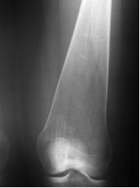
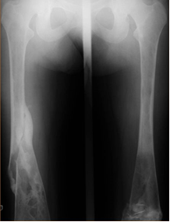
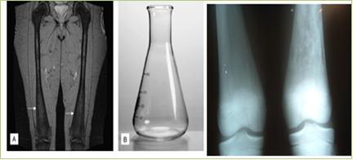
- Ante las siguientes imágenes de Resonancia y Rx. de un paciente con historial de anemia y dolor óseo ¿qué diagnóstico considera correcto?

- Mieloma Múltiple
- Enfermedad de Gaucher
- Leucemia Granulocítica Crónica

